Самостоятельная работа №10

Тема:

Задание№1

Постановка задачи: Напишите код для вычисления НОД (используя рекурсию)

Математическая модель: При помощи рекурсии, мы сравниваем два введенных числа и ищем НОД

Список идентификаторов:

|  |  |  |
| --- | --- | --- |
| Имя | Тип | Смысл |
| a | int | Переменная для рекурсии (см. х) |
| b | int | Переменная для рекурсии (см. у) |
| x | int | Первое введенное число |
| y | int | Второе введенное число |

Код программы:

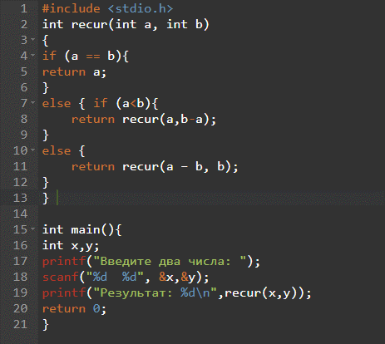

Задание№5

Постановка задачи: Определите число, получаемое выписыванием в обратном порядке цифр заданного натурального числа. Используйте рекурсивную функцию

Математическая модель: При помощи рекурсии и конструкции if мы будем переставлять числа местами постепенно уменьшая исходное число

Список идентификаторов:

|  |  |  |
| --- | --- | --- |
| Имя | Тип | Смысл |
| x | int | Переменная для рекурсии (см. смысл переменной a) |
| y | int | Переменная для рекурсии (см. смысл переменной k) |
| a | int | Переменная для значения числа вводимого с клавиатуры |
| k | int | Переменная для перестановки цифр в числе |

Код программы:

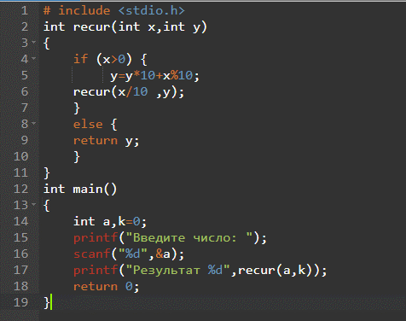

Результат работы программы:

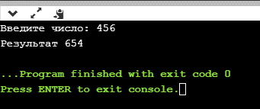

Задание№6

Постановка задачи:

Вычислить, используя рекурсию

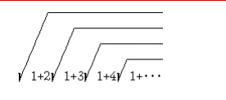

Математическая модель: при помощи рекурсии вычисляем k= $\sqrt{a}$ где a=k*(i-1)

Список идентификаторов:

|  |  |  |
| --- | --- | --- |
| Имя | Тип | Смысл |
| x | double | Переменная для рекурсии (см. a) |
| y | double | Переменная для рекурсии (см. i) |
| z | double | Переменная для рекурсии (см. k) |
| a | double | Переменая для подсчета числа стоящего под корнем |
| i | double | Переменная для условия |
| k | double | Переменная для результата |

Код программы:

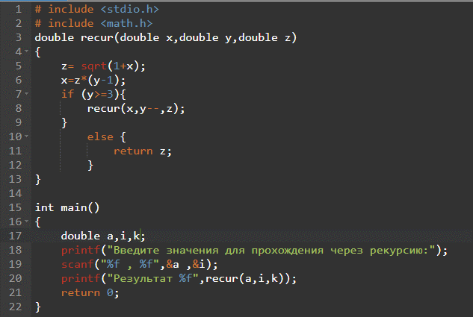

Результат работы программы:

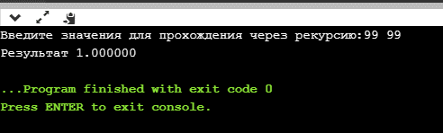

Задание №7

Постановка задачи: Перепишите приведённую ниже программу с языка Pascal на язык C.

Код программы:

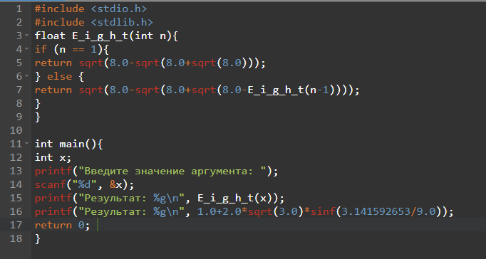

Результат работы программы:

